L’interro 3.2 vocabulaire – un cahier d’étude _______ / 30 points
Partie 1 - 5 points
Read and use vocabulary to answer 5 questions based on this arbre généalogique.
modèle: Anne-Marie a _______________ oncle(s).
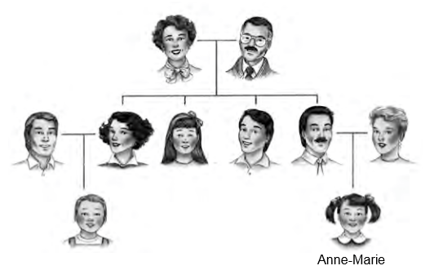

Partie 2 – 5 points
This section is much like paquet exercise 20 to determine the relationship.
You have to decide to use either Ça, c’est… ou Ça, ce sont… with the vocabulary.

modèle: Le mari de ma tante _________________________________.

modèle: Les frères de ma cousine _________________________________.

Partie 3 – 10 points
You should be able to write responses to questions like those from the interview about YOUR family.
- Tu as une grande famille?
  - Vous êtes combien dans ta famille?
- Ton père, ta mère, ton frère, ou ta sœur, ils s’appellent comment?
- Tu as des frères et des sœurs? Ils sont comment?
  - les cheveux, les yeux
  - height, size, la personalité
- Tu es fils/fille unique?
- Tu as un animal domestique? Il/elle est comment?
- Qui (who) est-ce que tu aimes bien dans ta famille? Il/Elle est comment?
  - Qu’est-ce qu’il/elle aime faire?

Partie 4 – 10 points
Like the BAGS (B beau, joli; A jeune, vieux, nouveaux; G bon, gentil, mauvais; S petit, grand) practice handout, be able to position adjectives before or after a noun and make agreement changes.

modèle: La _____________________ grand-mère _____________________
(beau, sportif, gentil)
Answers for the examples: Partie 1 deux oncles Partie 2 Le mari de ma tante. Ça, c’est l’oncle. Les frères de ma cousine. Ça, ce sont les cousins. Partie 3 answers vary by family Partie 4 La belle, gentille grand-mère sportive

